2022年长沙市初中学业水平考试试卷
化学
可能用到的相对原子质量：O-16；Mg-24；S-32；Cl-35.5；K-39；Fe-56；Zn-65
一、选择题（本大题共12小题，每小题3分，共36分。每小题只有一个选项符合题意，请将符合题意的选项用2B铅笔填涂在答题卡相应位置。）
1. 我们生活在一个不断变化的物质世界里。下列变化属于物理变化的是
A. 湿衣服晾干 B. 金属冶炼 C. 烧制陶器 D. 木材燃烧
2. 为了打赢蓝天保卫战，我们要加强大气质量监测。下列气体属于空气污染物的是
A. 氧气 B. 二氧化硫 C. 氮气 D. 水蒸气
3. 正确的实验操作是获得实验成功的重要保证。下列实验操作正确的是
A. 测溶液的pH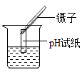 B. 加热试管中的液体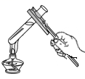
C. 点燃酒精灯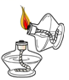 D. 检查装置气密性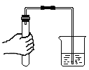
4. 氢能源汽车在今年的北京冬奥会华丽亮相，备受瞩目。下列说法正确的是
A. 氢属于金属元素 B. 氢气不能燃烧
C. 氢元素符号是H D. 一个氢分子由两个氢元素组成
5. “碳家族”的成员很多，用途很广。下列说法正确的是
A. 石墨不具有导电性 B. C₆₀单质是由碳原子直接构成的
C. 活性炭具有吸附性 D. 金刚石和石墨里碳原子的排列方式相同
6. 2022年世界环境日中国主题为“共建清洁美丽世界”。下列做法符合这一主题的是
A. 生活污水任意排放 B. 为了使天空更蓝，积极植树造林
C. 大量施用农药和化肥 D. 生活垃圾随意丢弃，无需分类回收
7. 我国的矿物种类比较齐全，储量很丰富，但是矿物不能再生。下列能保护金属资源的是
A. 废旧金属不需要回收利用 B. 矿物资源无限，可以任意开采
C. 寻找金属代用品 D. 将铁钉放置于潮湿的空气中
8. 全面推进乡村振兴，大力发展农业生产，农业上常用溶质质量分数为16%的氯化钠溶液来选种。下列有关溶液的说法正确的是
A. 溶液是混合物 B. 溶液一定是无色的
C. 均一、稳定的液体一定是溶液 D. 植物油和水可以形成溶液
9. 我国有约3.4亿亩盐碱地具备种植水稻的基本条件，适宜种植耐盐碱水稻土地的pH为8.8~9.2，呈碱性。下列物质呈碱性的是
A. 白醋 B. 食盐水 C. 柠檬酸溶液 D. 肥皂水
10. “酸”对我们来说一定不陌生。下列说法正确的是
A. 稀盐酸不能用于除铁锈 B. 浓硫酸具有腐蚀性
C. 浓盐酸没有挥发性 D. 稀盐酸能使无色酚酞溶液变红
11. 棉花地里的棉花因为缺氮导致叶片发黄，我们应该施用的化学肥料是
A. KCl B. NH₄NO₃ C. Ca₃（PO₄）₂ D. K₂CO₃
12. 端午节是我国传统节日之一、包粽子的馅料有多种食材，包括糯米、瘦肉、蛋黄、食盐等，上述馅料中缺少的营养素是
A. 蛋白质 B. 糖类 C. 无机盐 D. 维生素
二、选择题（本大题共3小题，每小题3分，共9分。在每小题给出的四个选项中，有一个或两个选项符合题意。全部选对的得3分，选对但不全对的得2分，有选错的得0分。请将符合题意的选项用2B铅笔填涂在答题卡相应位置。）
13. 氧化汞分子分解示意图如图所示。下列说法正确的是
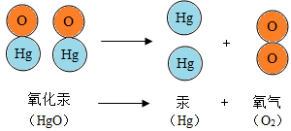
A. 在化学变化中，分子可以分成原子
B. 原子是化学变化中的最小粒子
C. 在这个变化中，原子的种类发生改变
D 物质只能由分子构成，不能由原子构成
14. 2022年4月16日，神舟十三号载人飞船返回舱在东风着陆场成功着陆。航天员在空间站工作生活了183天，在空间站的生活离不开氧气。下列有关氧气的说法正确的是
A. 氧气的化学性质很不活泼 B. 氧气极易溶于水
C. 空气中含量最多的气体是氧气 D. 氧气能供给呼吸
15. 劳动教育贯穿义务教育阶段，以下劳动项目与所涉及的化学知识相符合的是
选项 | 劳动项目 | 涉及到的化学知识
A | 使用煤炉时，用扇子往炉中扇风 | 空气流通，提供充足的氧气
B | 炒菜时油锅着火，用锅盖盖灭 | 降低油的着火点
C | 将熟石灰撒入土壤 | 熟石灰可改良酸性土壤
D | 洗碗时，用洗涤剂去除油污 | 洗涤剂主要是与油脂发生化学反应

A. A B. B C. C D. D
三、填空题（本大题共4小题，化学方程式每个3分，其余每空2分，共22分。）

16. 认真阅读下列材料，回答有关问题。
2021年12月9日，神舟十三号乘组三位航天员在空间站进行太空授课。大家有幸再一次观看“天宫课堂”，体验科学的魅力。在这次太空课堂中，我们看到了一个神奇的画面：泡腾片在水球中产生大量的气泡，这些气泡竟然没有到处“乱跑”。
泡腾片是生活中常见的物质，泡腾片在水中溶解后，发生化学反应产生大量气体，该气体是二氧化碳，能与水反应生成碳酸。由于失重，神奇画面中的大部分气泡停留在液体球中，极少部分小气泡由于速度较快脱离水球，从而释放出香味。
二氧化碳属于___________（填“单质”或“化合物”）；二氧化碳中氧元素的化合价为___________价：二氧化碳和水反应生成碳酸（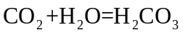），该反应属于___________反应（填“化合”或“分解”）。
17. 请写出下列反应的化学方程式。
（1）木炭（主要成分是C）在氧气中充分燃烧___________。
（2）我国的青铜文化历史悠久。西汉时期的湿法炼铜工艺就是利用铁和硫酸铜溶液反应制取铜，该反应的化学方程式是___________。
18. 下图是实验室电解水实验的装置图。请回答下列问题。
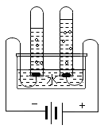
（1）与负极相连的电极产生的气体是___________。
（2）通过电解水实验得出结论：水是由___________两种元素组成的。
19. 下图是A、B两种物质的溶解度曲线图。请回答下列问题。
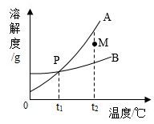
（1）写出P点的含义___________。
（2）在t₂℃时，A物质的溶解度___________B物质的溶解度（填“>”、“<”或“=”）。
（3）已知在M点时，A物质的溶液是不饱和溶液，要使其变为饱和溶液的方法有___________（填一种即可）。
四、应用与推理（本大题共2小题，化学方程式每个3分，其余每空2分，共13分。）
20. 在完成“实验室用氯酸钾和二氧化锰混合物加热制取氧气”的实验后，小明在老师的指导下回收二氧化锰和氯化钾，实验流程如下图所示。
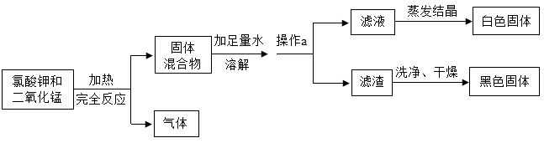
（1）操作a的名称是___________。
（2）在这个反应中二氧化锰的作用是___________。
（3）请你计算：若制得1.92g氧气，则参加反应的氯酸钾（KClO₃）的质量为___________g。
（4）请你设计实验方案，证明滤渣已洗净___________。
21. 小明在学完初中化学知识后，把常见八种化合物（酸、碱、盐、氧化物）相互关系连接成如下图所示。已知A是最常见的一种溶剂、也是人体中含量最多的物质：F、G、H三种物质的类别相同。（“→”表示一种物质可以通过一步反应转化为另一种物质，“—”表示相连的两种物质之间可以发生反应。反应条件、部分反应物和生成物已略去。）
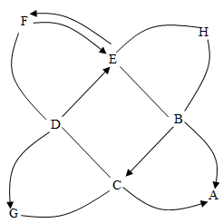
（1）写出A物质的化学式___________。
（2）请写出E和H反应化学方程式___________。
五、实验探究题（本大题共2小题，每空2分，共20分。）
22. 下列装置常用于实验室制取气体，请回答下列问题。
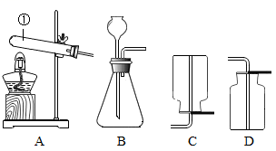
（1）写出仪器①的名称___________。
（2）小明同学用大理石和稀盐酸制取二氧化碳，选择B装置作为发生装置，长颈漏斗下端管口应___________，应选择的收集装置是___________（填字母代号）。
（3）将燃着的木条放在集气瓶口，发现木条___________，说明二氧化碳已收集满。
23. 已知某金属材料中含有镁、锌、铁、铜中的两种。小明在老师的指导下对该金属材料的成分进行探究。
【查阅资料】金属与盐酸反应的比较，如下图所示。得出这四种金属的活动性由强到弱的顺序是______________。
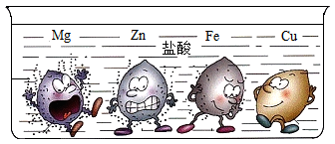
【进行实验】
实验一：
实验步骤 | 实验现象 | 实验结论
取少量金属材料样品于试管中，加入过量的稀硫酸。观察现象 | 固体全部溶解，  _______________ | 金属材料中一定有铁，一定没有__________
实验完成后，将废液倒入废液缸中 | ―――― | ―――――
实验二：
步骤1：另取金属材料，用砂纸打磨，称量其质量为20g：
步骤2：将打磨过金属材料浸入过量的硫酸锌溶液中，过一会儿取出，洗净，在一定条件下烘干，称量其质量大于20g：
步骤3：实验完成后，将废液倒入废液缸中。
【得出结论】该金属材料中除铁外，还含有___________。
【实验反思】步骤2中，“一定条件”指的是____________。
【拓展提升】小红想对废液缸中的废液进行回收利用。
请你帮她分析废液成分，废液中溶质的成分是____________（填化学式）。
